Тема урока:
«Импульс тела. Закон сохранения импульса»

Цели урока:
- Образовательные:
- ввести новую физическую характеристику – импульс тела;
- найти взаимосвязь между действующей силой, временем ее действия и изменением скорости тела;
- изучить закон сохранения импульса.
- Воспитательная:
- показать, что знание основ физики необходимо каждому;
- показать, что явления физики происходят повсюду вокруг нас;
- формирование познавательного интереса к физике.
- Развивающая:
- Развитие политехнических знаний и умений, умения пользоваться языком физики и применять знания в новой обстановке.
Демонстрации: взаимодействие стального шарика и магнита; взаимодействие легкоподвижной тележки, скатывающейся по наклонной плоскости, с неподвижным телом; взаимодействие двух одинаковых шаров, подвешенных на нитях.
Ход урока
- Организационный момент
- Повторение. Актуализация
- Что называют ускорением?
- Перемещение при равноускоренном движении
- Сформулируйте второй закон Ньютона
- Сформулируйте третий закон Ньютона
Учитель: Тему урока вы узнаете, разгадав небольшой кроссворд, ключевым словом, которого и будет тема нашего урока. (Разгадываем слева на право, слова записываем по очереди вертикально).

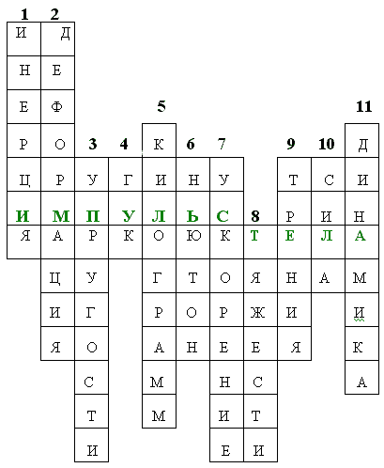
- Явление сохранения скорости постоянной при отсутствии внешних воздействий или при их компенсации.
- Явление изменения объема или формы тела.
- Сила, возникающая при деформации, стремящая вернуть тело в первоначальное положение.
- Английский ученый, современник Ньютона, установил зависимость силы упругости от деформации.
- Единица массы.
- Английский ученый, открывший основные законы механики.
- Векторная физическая величина, численно равная изменению скорости за единицу времени.
- Сила, с которой Земля притягивает к себе все тела.
- Сила, возникающая благодаря существованию сил взаимодействия между молекулами и атомами соприкасающихся тел.
- Мера взаимодействия тел.
- Раздел механики, в которой изучают закономерности механического движения материальных тел под действием приложенных к ним сил.

III. Изучение нового материала
Ребята тема нашего урока “Импульс тела. Закон сохранения импульса”
Сегодня на уроке мы с вами не только будем ставить опыты, но и доказывать их математически.
Зная основные законы механики, в первую очередь три закона Ньютона, казалось бы, можно решить любую задачу о движении тел. Ребята, я вам продемонстрирую опыты, а вы подумайте, можно ли в этих случаях используя только законы Ньютона решить задачи?
Проблемный эксперимент.

Опыт №1.Скатывание легкоподвижной тележки с наклонной плоскости. Она сдвигает тело, находящееся на ее пути.

Можно ли найти силу взаимодействия тележки и тела? (нет, так как столкновение тележки и тела кратковременное и силу их взаимодействия определить трудно).

Опыт №2. Скатывание нагруженной тележки. Сдвигает тело дальше.

Можно ли в данном случае найти силу взаимодействия тележки и тела?

Сделайте вывод: с помощью каких физических величин можно охарактеризовать движение тела?

Вывод: Законы Ньютона позволяют решать задачи связанные с нахождением ускорения движущегося тела, если известны все действующие на тело силы, т.е. равнодействующая всех сил. Но часто бывает очень сложно определить равнодействующую силу, как это было в наших случаях.

Если на вас катится игрушечная тележка, вы можете остановить ее носком ноги, а если на вас катится грузовик?

Вывод: для характеристики движения надо знать массу тела и его скорость.

Поэтому для решения задач используют еще одну важнейшую физическую величину - импульс тела.

Историческая справка
Понятие импульса было введено в физику французским ученым Рене Декартом (1596 – 1650 гг), который назвал эту величину «количеством движения»: « Я принимаю, что во вселенной…. Есть известное количество движения, которое никогда не увеличивается, не уменьшается, и, таким образом, если одно тело приводит в движение другое, то теряет столько своего движения, сколько его сообщает».
Рене Декарт родился в дворянской семье, в школьные годы проявил интерес к математике. Получив образование, Декарт служил в армии, много путешествовал, затем поселился в Нидерландах, посвятив себя науке. Развивая идеи Галилея, сформулировал закон сохранения количества движения.
Найдем взаимосвязь между действующей на тело силой, временем ее действия, и изменением скорости тела.

Пусть на тело массой m, которое покоится, начинает действовать сила F. Тогда из второго закона Ньютона ускорение этого тела будет а. Причем:
F = ma
С другой стороны:
а = (V - V₀ ) / t

Значит, подставив в первое выражение значение ускорения, получаем:
F = m (V₀ - V) / t
или:
Ft = mV – mV₀
Рассмотрим правую часть, мы видим, что произведение массы на скорость есть импульс тела.В тетради записываем определение, что называем импульсом тела.
p = mV
Произведение массы тела на его скорость называется импульсом тела.
Импульс р – векторная величина. Он всегда совпадает по направлению с вектором скорости тела. Любое тело, которое движется, обладает импульсом.

Выясним, в каких единицах измеряется импульс тела.
Т.к. масса измеряется в кг, а скорость – в м/с, то импульс тела измеряется в кг·м/с.
Но в правой части есть еще произведение массы на начальную скорость. Получаем, что все то, что стоит в правой части мы называем изменением импульса тела и обозначаем ∆p
∆p = mV – mV₀ - изменение импульса тела
Задача (устно): Найдите импульс тела массой 5 кг, движущегося со скоростью 2 м/с.
Слева у нас произведение силы на время есть импульс силы
Ft – импульс силы
В каких единицах будет выражаться импульс силы? (Н с)
Оказывается, что
Ft = ∆p
В векторном виде мы задачи не решаем.
Далеко не все задачи в механике можно решить, используя законы Ньютона. К таким задачам можно отнести расчет скорости тел после соударения и расчет текущей скорости тела, у которого меняется масса.
Рассмотрим опыт с мячами.
Импульс обладает интересным свойством, которое есть лишь у немногих физических величин. Это свойство сохранения. Но закон сохранения импульса выполняется только в замкнутой системе.
Запишем определение в тетрадь.
Замкнутая система тел – это совокупность тел, взаимодействующих между собой, но не взаимодействующих с другими телами.
Импульс каждого из тел, составляющих замкнутую систему, может меняться в результате их взаимодействия друг с другом.
Векторная сумма импульсов тел, составляющих замкнутую систему, не меняется с течением времени при любых движениях и взаимодействиях этих тел.
В этом заключается закон сохранения импульса.

Примеры: ружье и пуля в его стволе, пушка и снаряд, оболочка ракеты и топливо в ней.

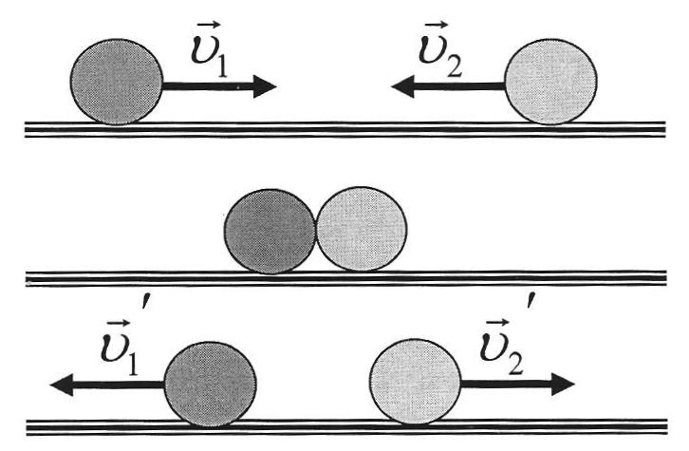
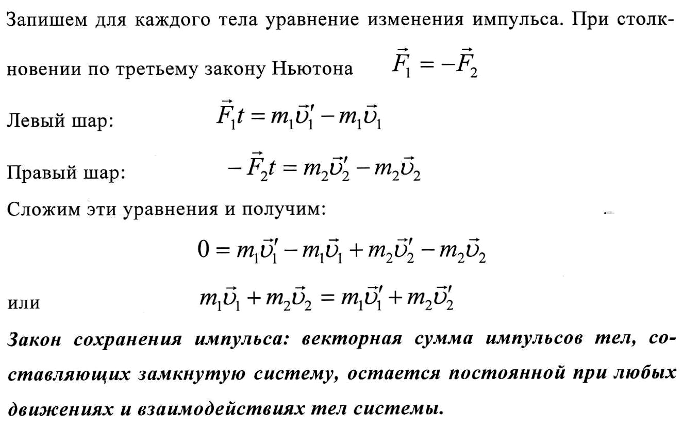
IV Решение задач
Рассмотрим применение закона сохранения импульса на примере решения двух задач.
Задача №1
На неподвижную тележку массой 100 кг прыгает человек массой 50 кг со скоростью 6 м/с. С какой скоростью начнет двигаться тележка с человеком?

Задача №2
Снаряд массой 100 кг, летящий горизонтально вдоль железнодорожного пути со скоростью 500 м/с, попадает в вагон с песком массой 10 т и застревает в нем. Найти скорость вагона, если он движется со скоростью 36 км/ч навстречу снаряду.
V. Подведение итогов
Ребята, что нового вы узнали сегодня?
VI. Домашнее задание § 21, ответить на вопросы устно,упражнение 20 (2, 4)

